МИНИСТЕРСТВО НАУКИ И ВЫСШЕГО ОБРАЗОВАНИЯ РОССИЙСКОЙ ФЕДЕРАЦИИ
федеральное государственное бюджетное образовательное учреждение высшего образования
«УЛЬЯНОВСКИЙ ГОСУДАРСТВЕННЫЙ ТЕХНИЧЕСКИЙ УНИВЕРСИТЕТ»

Факультет ИСТ
Кафедра «Информационные системы»
Дисциплина «Программирование мобильных устройств»

КУРСОВОЙ ПРОЕКТ (РАБОТА)

Тема Разработка мобильного приложения "Персонажи вселенной Властелина колец" на Flutter для Android

Выполнил студент /Захаров Р.А./
подпись инициалы, фамилия

Курс третий Группа ПИбд-33

Направление /специальность 09.03.04 «Программная инженерия»

Руководитель доцент, к.т.н., доцент Филиппов А.А.
должность, ученая степень, ученое звание фамилия, имя, отчество

Дата сдачи:
« » 2024 г.

Дата защиты:
« » 2024 г. Оценка:

Ульяновск
2024 г.
МИНИСТЕРСТВО НАУКИ И ВЫСШЕГО ОБРАЗОВАНИЯ РОССИЙСКОЙ ФЕДЕРАЦИИ
федеральное государственное бюджетное образовательное учреждение высшего образования
«УЛЬЯНОВСКИЙ ГОСУДАРСТВЕННЫЙ ТЕХНИЧЕСКИЙ УНИВЕРСИТЕТ

Факультет ИСТ
Кафедра «Информационные системы»
Дисциплина «Программирование мобильных устройств»

ЗАДАНИЕ НА КУРСОВОЙ ПРОЕКТ (РАБОТУ)

Студенту ПИбд-33 Захаров Р.А.
группа фамилия, инициалы
Тема работы Разработка мобильного приложения "Персонажи вселенной Властелина колец" на Flutter для Android
Срок сдачи законченной работы « » 2024 г.
Исходные данные к работе: описание задания по теме, утвержденной распоряжением деканата ФИСТ
Рекомендуемые источники: курс лекций по дисциплине «Программирование мобильных устройств», методические указания к лабораторным работам по дисциплине «Программирование мобильных устройств», интернет-источники.
Содержание пояснительной записки (перечень подлежащих разработке вопросов) Введение. Описание актуальности задачи.
Первая глава. Проектирование программной системы.
Вторая глава. Разработка программной системы.
Третья глава. Руководство пользователя.
Вывода.
Исходный код.
Перечень графического материала
ER-диаграмма.
Экраны приложения.

Руководитель доцент /Филиппов А.А./
должность подпись инициалы, фамилия
« » 2024г

Студент /Захаров Р.А./
подпись инициалы, фамилия

« » 2024

МИНИСТЕРСТВО НАУКИ И ВЫСШЕГО ОБРАЗОВАНИЯ РОССИЙСКОЙ ФЕДЕРАЦИИ
федеральное государственное бюджетное образовательное учреждение высшего образования
«УЛЬЯНОВСКИЙ ГОСУДАРСТВЕННЫЙ ТЕХНИЧЕСКИЙ УНИВЕРСИТЕТ»

ОТЗЫВ
руководителя на курсовой проект (работу)

Студента Захаров Ростислав Андреевич
фамилия, имя и отчество
Факультет ИСТ группа ПИбд-33 курс третий Дисциплина «Программирование мобильных устройств»
Тема работы Разработка мобильного приложения "Персонажи вселенной Властелина колец" на Flutter для Android
Отмечаются следующие моменты: актуальность темы исследования; соответствие содержания и структуры курсовой работы ее теме; степень разработанности проблемы, наиболее интересно исследованные вопросы. Оценивается степень самостоятельности и инициативы студента; умение пользоваться различными источниками информации; уровень его теоретической подготовки; умение анализировать научные материалы, делать практические выводы; знание основных концепций, научной и специальной литературы по избранной теме. Содержится оценка проекта (работы) руководителем.

Руководитель доцент, к.т.н., доцент /Филиппов А.А. /
должность, ученая степень, ученое звание подпись инициалы, фамилия
« » 2024г

Оглавление
Введение 5
Глава 1. Проектирование программной системы 8
Глава 1.1 Информационное обеспечение. 8
Глава 1.2 Интерфейс пользователя. 10
Глава 1.4 Программный интерфейс и функции серверной части. 20
Глава 2. Разработка программной системы 22
Глава 2.1 Слои приложения. 22
Глава 2.2 Слой для работы с хранилищем. 24
Глава 2.3 Слой для реализации бизнес-логики. 25
Глава 2.4 Слой представления. 28
Глава 3 Руководство пользователя 33
Выводы 44
Список литературы. 46
Исходный код. 47

Введение
В рамках данной курсовой работы будет разработано мобильное приложение «Персонажи вселенной Властелина колец», предназначенное для платформы Android и реализованное с использованием Flutter. Основной целью проекта является создание удобного и многофункционального приложения, которое позволит пользователям просматривать информацию о персонажах вселенной, в том числе и тех, которые упоминаются в других, менее известных произведениях Толкина, действия которых происходят в той же вселенной.
Приложение также предоставит возможность отметить выбранных персонажей через систему лайков и поменять язык интерфейса для более комфортного взаимодействия. Также будет предоставлена возможность поиска персонажа по имени или по его части, будет реализована пагинация.
В данном разделе представлено краткое описание предметной области, выделены основные сущности и бизнес-процессы, подлежащие автоматизации.
Актуальность темы
Мобильные приложения, предоставляющие удобный и интерактивный доступ к информации, пользуются огромной популярностью. Этот проект направлен на разработку такого приложения, которое позволит пользователям:
- Просматривать персонажей вселенной Властелина колец.
- Искать нужных персонажей по имени или его части.
- Лайкать понравившихся персонажей.
- Настраивать язык интерфейса под свои предпочтения.
Цель проекта – создание удобного мобильного приложения, которое поможет пользователям узнать больше о персонажах вселенной Властелина колец.
Основные сущности и функциональные элементы
- Карточки персонажей
Каждый персонаж представлен в виде карточки, содержащей фотографию, имя, дату рождения и дату смерти.
- Пагинация
Карточки персонажей подгружаются в приложение по страницам.
- Поиск персонажей
Пользователю предоставлена возможность искать нужных персонажей по имени или его части.
- Лайки
Система лайков позволяет пользователям отмечать выбранных персонажей.
- Локализация
Мультиязычный интерфейс позволяет пользователям взаимодействовать с приложением на предпочитаемом языке (русском или английском). Система локализации адаптирует текстовое содержимое, такое как заголовки, описания и кнопки, под язык, выбранный пользователем. Это обеспечивает удобство использования для пользователей с различными языковыми предпочтениями.
- Сетевое взаимодействие
Приложение интегрировано с открытым API для извлечения информации о персонажах. Этот веб-сервис предоставляет необходимые данные о персонажах вселенной Властелина колец, устраняя необходимость в её хранении на устройствах пользователей. Благодаря использованию HTTP-запросов приложение эффективно загружает и обновляет данные, гарантируя оперативную доставку информации для пользователей.
Бизнес-процессы
- Получение информации о персонажах
Приложение позволяет пользователю просматривать информацию о персонажах, листая ленту с карточками. Также доступна возможность просматривать информацию о конкретном персонаже.
- Управление лайками
Читатели могут лайкать понравившиеся персонажей. Эта функция позволяет также убирать эти оценки.
- Локализация интерфейса
Пользователям доступна смена локализации (русская или английская), чтобы улучшить пользовательский опыт.
- Обновление данных
Данные обновляются посредством запросов к внешнему API.

Глава 1. Проектирование программной системы

Глава 1.1 Информационное обеспечение.
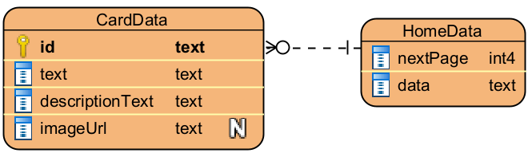
ER-диаграмма.
Описание сущностей:
Сущность CardData содержит в себе всю информацию для карточки персонажа, такую как: идентификатор, текст описания, ссылка на фотографию, текст заголовка. Описание полей:
- id – уникальный идентификатор каждой карточки персонажа. Первичный ключ.
- text – текст заголовка карточки (имя персонажа). Поле обязательное к заполнению.
- descriptionText – основной текст карточки. Поле обязательное к заполнению.
- imageUrl – ссылка на фотографию. Карточка может не содержать фотографии, но тогда фотография будет заменена на placeholder.
Сущность HomeData содержит данные о всех карточках персонажей, а также метаданные для пагинации. Описание полей:
- nextPage – номер следующей страницы. Поле обязательное к заполнению.
- data – информация обо всех карточках. Используется для отрисовки главной страницы. Поле обязательное к заполнению.

Глава 1.2 Интерфейс пользователя.
Основной экран
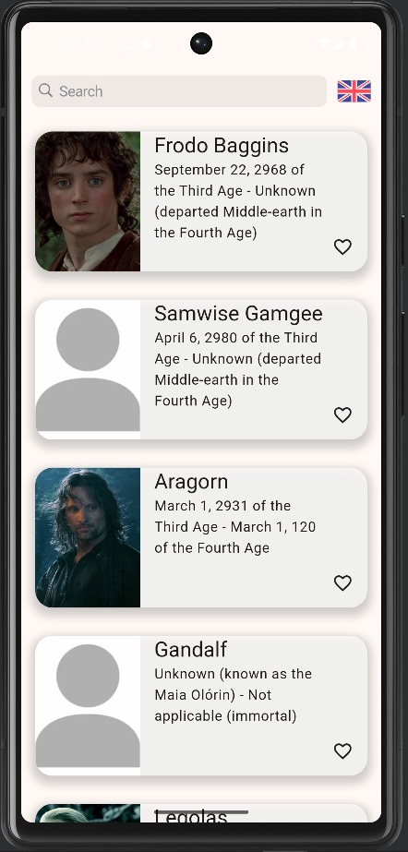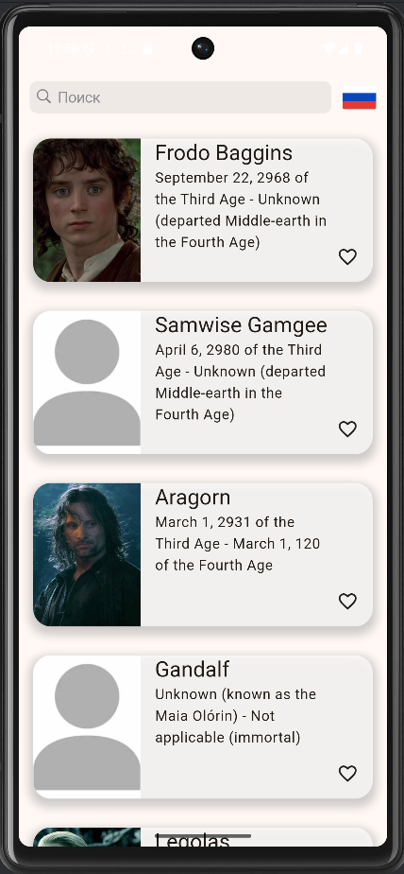
При открытии приложения мы видим карточки персонажей, в верхней части страницы есть поисковая строка с надписью “Search”, правее которой находится кнопка с иконкой флага-символа выбранной локализации. При нажатии на кнопку, элементы управления сменят локализацию, а сам флаг изменится. При смене локализации “Search” сменится на «Поиск».
Нажатие кнопки лайка.
Лайк:
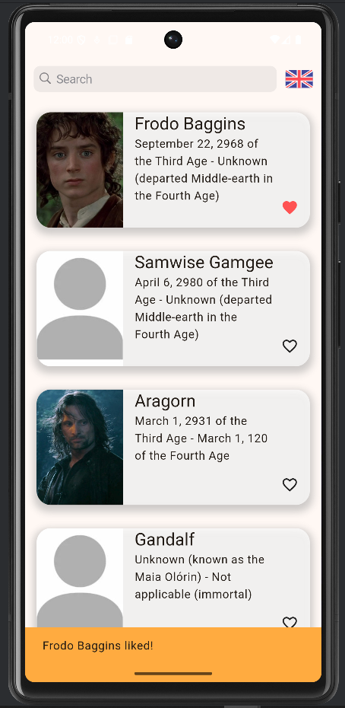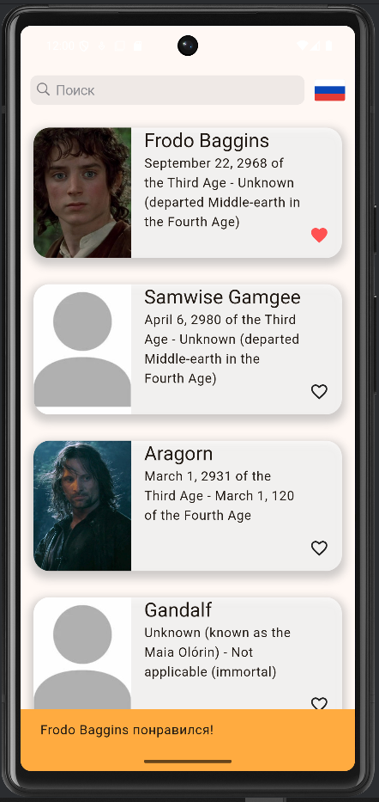
Отмена лайка:
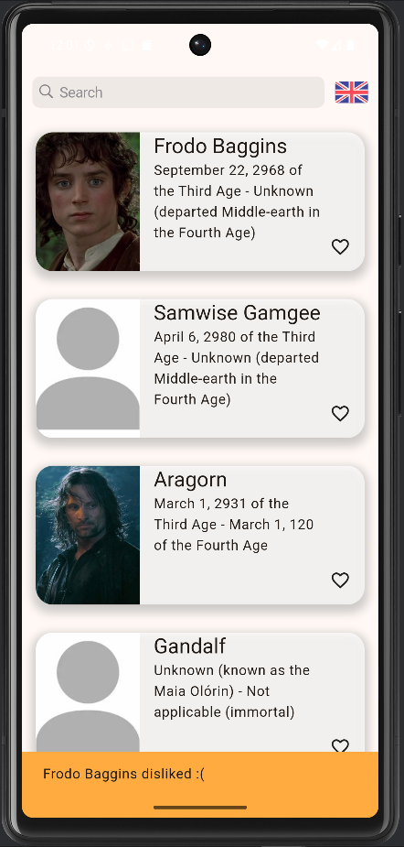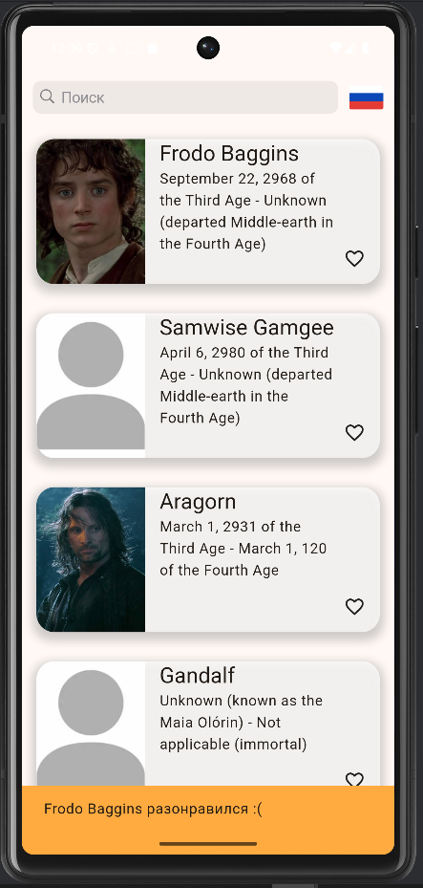
Внизу правой части каждой карточки есть иконка «Сердце», которая при нажатии позволяет лайкнуть персонажа. При нажатии на нее, иконка окрасится в красный цвет и появится snackBar c сообщением «понравился». При повторном нажатии на иконку, она снова станет белой, и появится snackBar с сообщением «разонравился». Надпись в snackBar зависит от локализации. При выбранной английской локализации, надпись будет «liked» и «disliked» соответственно.
Страница персонажа
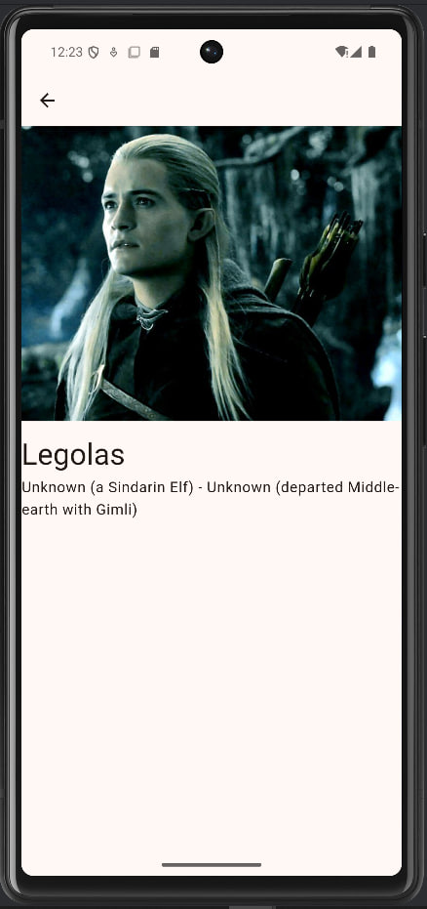
При нажатии на любую карточку на основной странице, мы перейдем на страницу персонажа, которая содержит фотографию, заголовок и текст описания.
Вернуться в приложение можно нажав на стрелку назад в верхнем левом углу.
Поиск
Приложение предоставляет возможность поиска, пользователь может ввести ключевое слово с помощью строки поиска. После завершения ввода, на странице появится индикатор загрузки:
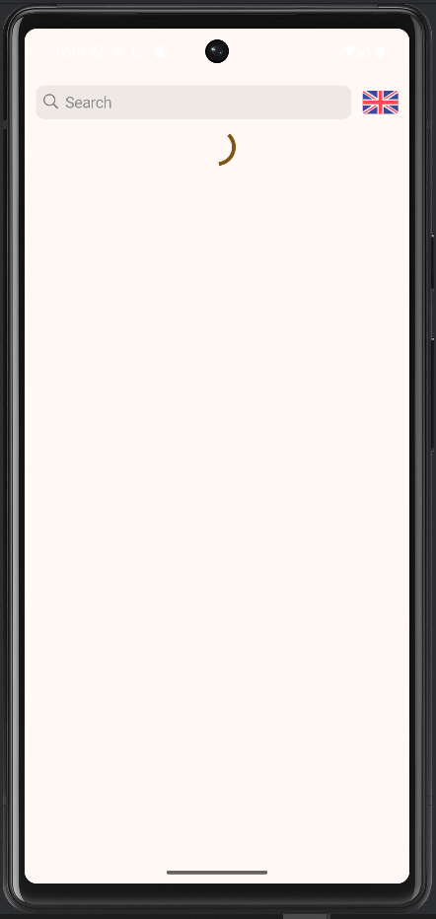
Позже он заменится на список карточек по результату пользовательского запроса:
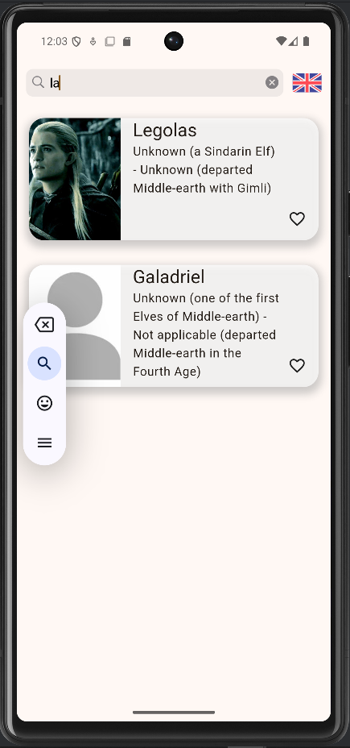
После того, как пользователь введет новый запрос и оставит пустой поисковую строку, результаты пользовательского запроса заменятся на значению по умолчанию.

Пагинация
Приложение поддерживает возможность получения данных по страницам (пагинация). При попытке пользователя потянуть ленту вниз, в нижней части экрана появляется индикатор загрузки, который позже заменятся новыми карточками.
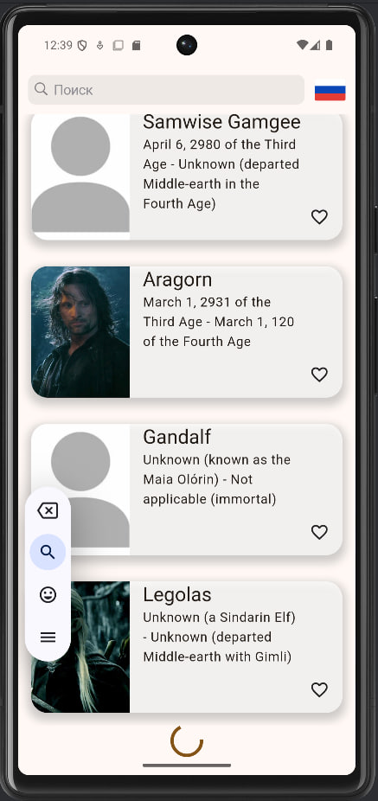
Схема навигационного графа приложения
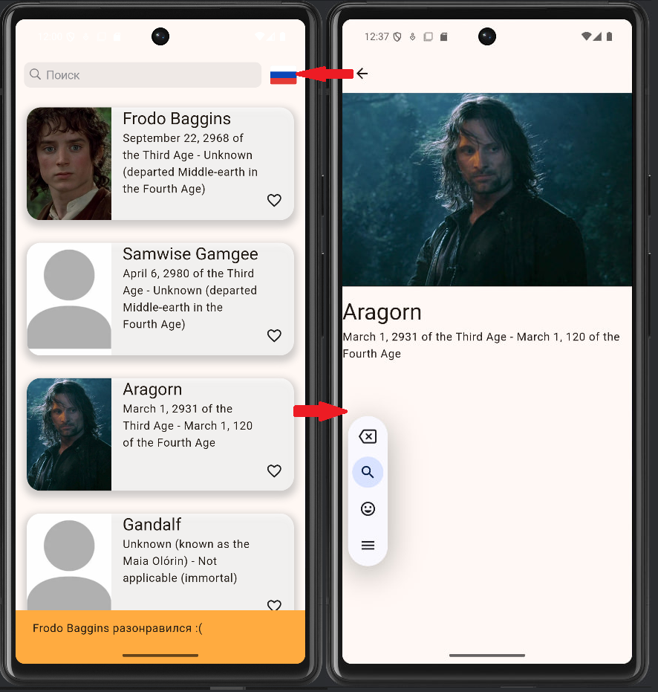

Глава 1.3 Архитектура приложения.
Архитектура приложения
Приложение следует принципам разделения ответственности и использует шаблон Bloc для управления состоянием. Архитектура включает три основных слоя:
Слой данных
- Хранит, обрабатывает и предоставляет данные.
- Репозиторий обеспечивает доступ к данным из различных источников (локальное хранилище, внешние API).
Слой бизнес-логики
- Управляет событиями и состоянием приложения.
- Bloc реагирует на события, выполняет запросы к репозиторию, генерирует новое состояние.
Слой представления
- Взаимодействует с пользователем и отображает данные. UI-компоненты обновляются автоматически при изменении состояния.
- Навигация управляет переходами между экранами.
Взаимодействие слоев
- Пользователь взаимодействует с приложением, что вызывает событие.
- Bloc обрабатывает событие, выполняя запросы к репозиторию и обновляя состояние.
- Интерфейс обновляется автоматически, отображая актуальные данные или изменения состояния.
Эта архитектура обеспечивает:
- Модульность и расширяемость
- Четкое разграничение задач
- Упрощенную разработку и обслуживание

Глава 1.4 Программный интерфейс и функции серверной части.
Используемая REST API https://mdp-server-jya2.onrender.com имеет множество возможностей использования. В частности, API предоставляет возможности работы с пагинацией получаемых данных и возможность поиска по имени персонажи или его части. Особенностью API является нестандартная работа с пагинацией, так как в получаемом json-документе отсутствует полная информация о метаданных, присутствует только номер следующей страницы.
Сам json-документ имеет следующий вид:
{
"meta": {
"pagination": {
"next": 2
}
},
"data": [
{
"id": "1",
"attributes": {
"name": "Frodo Baggins",
"born": "September 22, 2968 of the Third Age",
"died": "Unknown (departed Middle-earth in the Fourth Age)",
"image": "https://s0.rbk.ru/v6_top_pics/media/img/5/13/347149765055135.jpeg"
}
},
{
"id": "2",
"attributes": {
"name": "Samwise Gamgee",
"born": "April 6, 2980 of the Third Age",
"died": "Unknown (departed Middle-earth in the Fourth Age)",
"image": "https://avatars.mds.yandex.net/i?id=bd36f8dcbe6db752433057b288a5ad78c73c246e-9237081-images-thumbs&ref=rim&n=33&w=339&h=250"
}
},
{
"id": "3",
"attributes": {
"name": "Aragorn",
"born": "March 1, 2931 of the Third Age",
"died": "March 1, 120 of the Fourth Age",
"image": "https://cdn.vox-cdn.com/thumbor/9SR6EQb0ie534xcmQxvJLh-csR8=/0x0:3840x1596/1200x800/filters:focal(2059x489:2673x1103)/cdn.vox-cdn.com/uploads/chorus_image/image/73337214/4k_fellowship_movie_screencaps.com_12336.0.jpg"
}
},
{
"id": "4",
"attributes": {
"name": "Gandalf",
"born": "Unknown (known as the Maia Olórin)",
"died": "Not applicable (immortal)",
"image": "https://avatars.mds.yandex.net/i?id=bd36f8dcbe6db752433057b288a5ad78c73c246e-9237081-images-thumbs&ref=rim&n=33&w=339&h=250"
}
},
{
"id": "5",
"attributes": {
"name": "Legolas",
"born": "Unknown (a Sindarin Elf)",
"died": "Unknown (departed Middle-earth with Gimli)",
"image": "https://i.pinimg.com/originals/7c/5b/a9/7c5ba9b51616b629265dfd2eb0045037.jpg"
}
}
]
}
Здесь содержится информация о персонажах и номер следующей страницы.
Структура DTO:
- CharactersDto – класс, отвечающий за весь json-ответ. В нём содержится поля со списком персонажей (final List<CharacterDataDto>? data) и с метаданными (final MetaDto? meta).
- CharacterDataDto – класс, содержащий информацию о персонаже, а именно id (final String? id) и характеристики персонажа (final CharacterAttributesDataDto? attributes).
- CharacterAttributesDataDto — класс, содержащий значения характеристик персонажа, а именно имя (final String? name), время рождения (final String? born), время смерти (final String? died) и ссылку на фото (final String? Image).
- MetaDto — класс, содержащий метаданные, а именно информацию о пагинации (final PaginationDto? Pagination).
- PaginationDto — класс, содержащий информацию о пагинации, а именно номер следующей страницы (final int? next).

Глава 2. Разработка программной системы

Глава 2.1 Слои приложения.
Lib:
Содержит основную логику приложения, включая:
- Сущности
- Репозитории
- Основной файл приложения (main.dart)
L10n:
Содержит классы для работы с локализацией, включая:
- JSON-файлы с текстом для соответствующих языков
Assets:
Содержит ресурсы приложения, такие как:
- Изображения для кнопок и других элементов интерфейса
- Иконка приложения
Библиотека компонентов (Lib/components)
- extensions: Содержит глобальные расширения для всех классов.
- locale/l10n: Сгенерированные классы локализации, которые предоставляют доступ к переводимому тексту.
- resources: Сгенерированные классы, которые предоставляют доступ к ресурсам, таким как изображения.
- utils: Набор утилит, используемых в проекте.
Библиотека компонентов Lib/data:
- /dtos – включает DTO-классы и сгенерированные классы для преобразования данных из JSON в Dart-классы.
- /mappers – содержит класс, реализующий маппинг DTO на модели.
- /repositories – включает интерфейс и реализации репозитория для получения данных как из REST API, так и из статичных данных mock-репозитория.
Библиотека компонентов Lib/domain/models:
Содержит классы сущностей – CardData для карточки и HomeData для списка карточек
Библиотека компонентов Lib/presentation:
Содержит папки по страницам, bloc-пакеты и пакет common с общими файлами.
Взаимодействие между слоями происходит по схеме: слой presentation отображает данные из слоя domain, в котором данные появляются после маппинга из слоя repository.

Глава 2.2 Слой для работы с хранилищем.
Абстрактный класс ApiInterface:
- loadData({OnErrorCallback? onError}) – метод, определяющий процесс получения данных для реализаций репозитория.
Класс LotrRepository:
- loadData({OnErrorCallback? onError, String? q, int page = 1, int pageSize = 10}) – метод репозитория, который извлекает данные из API. Он определяет путь к API и задает параметры запроса. После выполнения запроса DTO передается через мапперы, в результате чего данные конвертируются в модели CardData и HomeData.
Модуль characters_mapper:
- Расширение extension CharacterDataDtoToModel on CharacterDataDto добавляет метод toDomain(), который преобразует данные из DTO в модель CardData.
- Расширение extension CharactersDtoToModel on CharactersDto добавляет метод toDomain(), который преобразует данные из списка персонажей и метаданные в модель HomeData.
Модуль characters_dto:
- Описывает структуру DTO, которую мы получаем из JSON-документа, содержит в себе определения классов CharactersDto и CharacterDataDto.

Глава 2.3 Слой для реализации бизнес-логики.
Lib/presentation/like_bloc:
LikeBloc управляет состоянием списка избранных карточек (лайков) в приложении. Он использует шаблон BLoC (Business Logic Component) и взаимодействует с хранилищем данных (SharedPreferences) для сохранения и загрузки данных.
LikeBloc содержит следующие методы:
- _onLoadLikes: Загружает список идентификаторов избранных карточек при инициализации приложения из хранилища данных. Обновляет состояние LikeState этим списком.
- _onChangeLike: Обрабатывает событие изменения лайка (нажатие на "сердце"). Добавляет или удаляет идентификатор карточки из списка избранного в зависимости от текущего состояния. Обновляет состояние LikeState с измененным списком.
LikeEvent (абстрактный класс): Определяет интерфейс для событий, связанных с лайками.
- LoadLikesEvent: Событие, запускающее загрузку списка избранных карточек.
- ChangeLikeEvent: Событие, запускающее изменение состояния лайка (добавление или удаление из избранного).
LikeState: Представляет текущее состояние списка избранных карточек. props метод определяет, какие поля влияют на изменение состояния, необходимое для оптимизации обновления UI. В нём указан список избранных идентификаторов.
В целом, LikeBloc обеспечивает разделение логики обработки лайков от UI, повышая читаемость и сопровождаемость кода. Использование SharedPreferences позволяет сохранять состояние лайков между сессиями приложения.
Lib/presentation/locale_bloc:
LocaleBloc — класс, реализующий работу с BLoC для управления локализацией приложения.
- _onChangeLocale(ChangeLocaleEvent event, Emitter<LocaleState> emit): Future<void> - метод, отвечающий за смену текущей локализации. Он выбирает первую доступную локализацию, отличную от текущей, и обновляет состояние, устанавливая новую локализацию.
Abstract class LocaleEvent — абстрактный класс для событий, связанных с локализацией, от которого наследуются все локальные события.
- ChangeLocaleEvent — событие, которое инициируется при нажатии на кнопку с изображением флага.
LocaleState — класс, представляющий состояние для LocaleBloc, в который входит текущее значение локали <code>currentLocale</code>.
- props — метод, позволяющий определить изменения состояния для корректного обновления интерфейса.
Lib/presentation/home_page/bloc/home_bloc
HomeBloc — класс, реализующий работу с BLoC для загрузки данных главной страницы.
- _onLoadData(HomeLoadDataEvent event, Emitter<HomeState> emit): Future<void> - метод для получения данных из API. Обращается к репозиторию за данными, а затем обновляет состояние с новыми данными.
Abstract class HomeEvent: Абстрактный базовый класс для событий, связанных с загрузкой данных на главной странице.
- HomeLoadDataEvent: Событие, вызываемое для начальной загрузки данных.
HomeState: Класс состояния для HomeBloc, содержащий:
- Текущие загруженные данные
- Флаги `isLoading` и `isPaginationLoading`
- Строка для хранения сообщений об ошибках
- props: Метод, сравнивающий состояние для определения его изменения, что позволяет правильно выполнять рендеринг.

Глава 2.4 Слой представления.
HomePage
HomePage — это основной виджет главной страницы. Он создаёт состояние для страницы.
createState(): Возвращает состояние _HomePageState.
@override Widget build(BuildContext context): Возвращает Scaffold (основной контейнер для экрана) с виджетом Body в качестве тела. То есть, основная логика отображения и управления страницей находится в Body.
_HomePageState — состояние для HomePage. Возвращает Scaffold с виджетом Body - никакой собственной логики тут нет.
@override Widget build(BuildContext context): Строит пользовательский интерфейс (UI).
Body
Body — виджет, содержащий основную часть UI главной страницы и обрабатывающий логику отображения карточек персонажа, поиска, пагинации и смены языка.
createState(): Возвращает состояние BodyState.
BodyState - Состояние для Body (основная логика главной страницы).
searchController (TextEditingController): Контроллер для поля поиска.
scrollController (ScrollController): Контроллер для управления прокруткой списка.
InitState():
- Инициализирует кэш SVG-объектов (SvgObjects.init()).
- После отрисовки фрейма (по завершении сборки виджетов) отправляет события в HomeBloc и LikeBloc, чтобы загрузить начальные данные и лайки: context.read<HomeBloc>().add(const HomeLoadDataEvent()) и context.read<LikeBloc>().add(const LoadLikesEvent()).
- Добавляет слушатель к scrollController для отслеживания прокрутки (scrollController.addListener(_onNextPageListener)), чтобы загружать следующую страницу с карточками персонажей при достижении конца списка.
_onNextPageListener():
- Проверяет, прокручен ли список до конца.
- Проверяет, не загружается ли уже следующая страница, чтобы избежать дублирования запросов (if (!bloc.state.isPaginationLoading)).
- Отправляет событие HomeLoadDataEvent в HomeBloc с номером следующей страницы (2) для загрузки новых данных.
dispose(): Освобождает ресурсы (контроллеры).
build():
- Создает пользовательский интерфейс (UI):
- Обёрнут в Padding для отступа сверху.
- Содержит строку с полем поиска (CupertinoSearchTextField), кнопкой смены языка.
- Отображает список карточек персонажей при помощи ListView.builder.
- Использует BlocBuilder для HomeBloc и LikeBloc, чтобы реагировать на изменения состояния и обновлять UI.
- Отображает индикатор загрузки, если загружаются данные или при пагинации.
- Отображает сообщение об ошибке, если она произошла.
- Использует виджет Card (вероятно, из card.dart) для отображения каждой карточки персонажа.
- Использует RefreshIndicator для обновления списка при свайпе сверху вниз.
_showSnackBar(): Показывает SnackBar с сообщением о лайке или отмене лайка.
_navToDetails(): Переходит на страницу персонажа (DetailsPage).
_onLike(): Отправляет событие в LikeBloc для изменения состояния лайка и показывает SnackBar.
_onRefresh(): Отправляет событие в HomeBloc для обновления списка карточек персонажей (запрос с текущим поиском).
Card
Card - это виджет-карточка, который отображает информацию о персонаже в виде прямоугольной плитки с изображением, заголовком, описанием и кнопкой “лайк”. Это многократно используемый UI-компонент, который можно настраивать.
typedef OnLikeCallBack = void Function(String? id, String title, bool isLiked)?; — это объявление типа для коллбэка, который будет вызываться при нажатии на кнопку “лайк”.
void Function(String? id, String title, bool isLiked): Описывает функцию, принимающую ID персонажа (может быть null), ее заголовок и статус лайка (true/false).
Поля:
- text: Заголовок карточки (строка).
- icon: Иконка
- descriptionText: Краткое описание (строка).
- imageUrl: Ссылка на изображение (строка).
- onLike: Коллбэк для обработки нажатия на кнопку “лайк” (OnLikeCallBack).
- onTap: Коллбэк для обработки нажатия на всю карточку (VoidCallback).
- id: Идентификатор (строка).
- isLiked: Состояние лайка (true - лайкнуто, false - не лайкнуто) (логическое значение).
Конструктор Card():
- Инициализирует поля виджета.
- required для descText, date - указывает на обязательность этих параметров при создании экземпляра Card.
- factory Card.fromData():
- Фабричный конструктор для создания виджета Card на основе модели CardData.
- Преобразует данные из доменной модели CardData в формат, подходящий для виджета Card.
build(): Метод построения UI.
DetailsPage
DetailsPage - это виджет-страница, отображающая подробную информацию о выбранном персонаже. Она представляет собой экран с изображением, заголовком, описанием. Это виджет без внутреннего состояния, который использует данные, переданные ему через конструктор.
Разбор по элементам:
- class DetailsPage extends StatelessWidget:
- DetailsPage - это виджет без внутреннего состояния (StatelessWidget).
- Изменения UI будут зависеть от входных параметров.
Поля:
- data: Объект CardData, содержащий всю информацию о персонаже.
- Конструктор DetailsPage(this.data, {super.key});:
- Инициализирует поле data.
- Принимает key для управления состоянием виджета.
- build(BuildContext context): Метод построения UI.

Глава 3 Руководство пользователя
Основной экран
Английская локализация:

Русская локализация:

При открытии приложения мы видим карточки персонажей, в верхней части страницы есть поисковая строка с надписью “Search”, правее которой находится кнопка с иконкой флага-символа выбранной локализации. При нажатии на кнопку, элементы управления сменят локализацию, а сам флаг изменится. При смене локализации “Search” сменится на «Поиск».
Нажатие кнопки лайка.
Лайк на английской локализации:

Лайк на русской локализации:

Отмена лайка на английской локализации:

Отмена лайка на русской локализации:

Внизу правой части каждой карточки есть иконка «Сердце», которая при нажатии позволяет лайкнуть персонажа. При нажатии на нее, иконка окрасится в красный цвет и появится snackBar c сообщением «понравился». При повторном нажатии на иконку, она снова станет белой, и появится snackBar с сообщением «разонравился». Надпись в snackBar зависит от локализации. При выбранной английской локализации, надпись будет «liked» и «disliked» соответственно.
Страница персонажа

При нажатии на любую карточку на основной странице, мы перейдем на страницу персонажа, которая содержит фотографию, заголовок и текст описания.
Вернуться в приложение можно нажав на стрелку назад в верхнем левом углу.
Поиск
Приложение предоставляет возможность поиска, пользователь может ввести ключевое слово с помощью строки поиска. После завершения ввода, на странице появится индикатор загрузки:

Позже он заменится на список карточек по результату пользовательского запроса:

После того, как пользователь введет новый запрос и оставит пустой поисковую строку, результаты пользовательского запроса заменятся на значению по умолчанию.
Пагинация
Приложение поддерживает возможность получения данных по страницам (пагинация). При попытке пользователя потянуть ленту вниз, в нижней части экрана появляется индикатор загрузки, который позже заменятся новыми карточками.


Выводы
В ходе обучения были освоены разнообразные технологии и библиотеки, позволяющие разрабатывать современные мобильные приложения на платформе Flutter. Процесс включал в себя работу с языком программирования Dart, библиотеками и инструментами Flutter для построения кроссплатформенных приложений, а также средствами для работы с сетевыми запросами.
Язык программирования Dart:
Овладение Dart — основа для разработки приложений на платформе Flutter. Были изучены синтаксис языка, его особенности, включая объектно-ориентированный подход, асинхронное программирование с использованием Future, что позволяет создавать эффективные и безопасные решения.
Flutter и его компоненты:
Изучение Flutter, фреймворка для создания кроссплатформенных приложений, стало ключевым аспектом обучения. Были изучены работа с виджетами для построения интерфейсов, использование анимаций и кастомных компонентов, что позволяет создавать современные и привлекательные пользовательские интерфейсы.
Dio для сетевых запросов:
Освоение библиотек Dio для выполнения сетевых запросов позволяет интегрировать взаимодействие с внешними API и обрабатывать ответы сервера. Было изучено управление десериализацией JSON — маппинг, что обеспечило возможность работы с данными, полученными от внешнего API.
SharedPreferences для работы с локальным хранилищем:
Библиотека SharedPreferences была использована для сохранения и извлечения данных в виде ключ-значение. Это позволило реализовать функциональность хранения списка понравившихся пользователю персонажей.
Bloc для управления состоянием:
Освоение паттерна Bloc (Business Logic Component) позволяет эффективно управлять состоянием приложения, обеспечивая разделение бизнес-логики и пользовательского интерфейса. Была изучена библиотека flutter_bloc для реализации реактивного подхода, что упростило обработку событий и обновление интерфейса в соответствии с изменениями данных.
Совокупность данных технологий и инструментов позволяет разрабатывать современные, эффективные и удобные кроссплатформенные приложения на базе Flutter, удовлетворяя высоким стандартам мобильной разработки.

Список литературы.
- https://git.is.ulstu.ru/Zakharov_Rostislav/mdp_pi_33_zakharov.git — ссылка на репозиторий проекта.
- https://vkvideo.ru/playlist/167459856_2 — ссылка на лекции курса.

Исходный код.

import 'package:flutter/widgets.dart';
import 'package:mdp_pi_33_zakharov/components/locale/l10n/app_locale.dart';

extension LocalContextX on BuildContext {
AppLocale get locale => AppLocale.of(this)!;
}

import 'dart:async';

import 'package:flutter/foundation.dart';
import 'package:flutter/widgets.dart';
import 'package:flutter_localizations/flutter_localizations.dart';
import 'package:intl/intl.dart' as intl;

import 'app_locale_en.dart';
import 'app_locale_ru.dart';

// ignore_for_file: type=lint

/// Callers can lookup localized strings with an instance of AppLocale
/// returned by `AppLocale.of(context)`.
///
/// Applications need to include `AppLocale.delegate()` in their app's
/// `localizationDelegates` list, and the locales they support in the app's
/// `supportedLocales` list. For example:
///
/// ```dart
/// import 'l10n/app_locale.dart';
///
/// return MaterialApp(
/// localizationsDelegates: AppLocale.localizationsDelegates,
/// supportedLocales: AppLocale.supportedLocales,
/// home: MyApplicationHome(),
/// );
/// ```
///
/// ## Update pubspec.yaml
///
/// Please make sure to update your pubspec.yaml to include the following
/// packages:
///
/// ```yaml
/// dependencies:
/// # Internationalization support.
/// flutter_localizations:
/// sdk: flutter
/// intl: any # Use the pinned version from flutter_localizations
///
/// # Rest of dependencies
/// ```
///
/// ## iOS Applications
///
/// iOS applications define key application metadata, including supported
/// locales, in an Info.plist file that is built into the application bundle.
/// To configure the locales supported by your app, you’ll need to edit this
/// file.
///
/// First, open your project’s ios/Runner.xcworkspace Xcode workspace file.
/// Then, in the Project Navigator, open the Info.plist file under the Runner
/// project’s Runner folder.
///
/// Next, select the Information Property List item, select Add Item from the
/// Editor menu, then select Localizations from the pop-up menu.
///
/// Select and expand the newly-created Localizations item then, for each
/// locale your application supports, add a new item and select the locale
/// you wish to add from the pop-up menu in the Value field. This list should
/// be consistent with the languages listed in the AppLocale.supportedLocales
/// property.
abstract class AppLocale {
AppLocale(String locale) : localeName = intl.Intl.canonicalizedLocale(locale.toString());

final String localeName;

static AppLocale? of(BuildContext context) {
return Localizations.of<AppLocale>(context, AppLocale);
}

static const LocalizationsDelegate<AppLocale> delegate = _AppLocaleDelegate();

/// A list of this localizations delegate along with the default localizations
/// delegates.
///
/// Returns a list of localizations delegates containing this delegate along with
/// GlobalMaterialLocalizations.delegate, GlobalCupertinoLocalizations.delegate,
/// and GlobalWidgetsLocalizations.delegate.
///
/// Additional delegates can be added by appending to this list in
/// MaterialApp. This list does not have to be used at all if a custom list
/// of delegates is preferred or required.
static const List<LocalizationsDelegate<dynamic>> localizationsDelegates = <LocalizationsDelegate<dynamic>>[
delegate,
GlobalMaterialLocalizations.delegate,
GlobalCupertinoLocalizations.delegate,
GlobalWidgetsLocalizations.delegate,
];

/// A list of this localizations delegate's supported locales.
static const List<Locale> supportedLocales = <Locale>[
Locale('en'),
Locale('ru')
];

/// No description provided for @search.
///
/// In ru, this message translates to:
/// **'Поиск'**
String get search;

/// No description provided for @liked.
///
/// In ru, this message translates to:
/// **'понравился!'**
String get liked;

/// No description provided for @disliked.
///
/// In ru, this message translates to:
/// **'разонравился :('**
String get disliked;

/// No description provided for @arbEnding.
///
/// In ru, this message translates to:
/// **'Чтобы не забыть про отсутствие запятой :)'**
String get arbEnding;
}

class _AppLocaleDelegate extends LocalizationsDelegate<AppLocale> {
const _AppLocaleDelegate();

@override
Future<AppLocale> load(Locale locale) {
return SynchronousFuture<AppLocale>(lookupAppLocale(locale));
}

@override
bool isSupported(Locale locale) => <String>['en', 'ru'].contains(locale.languageCode);

@override
bool shouldReload(_AppLocaleDelegate old) => false;
}

AppLocale lookupAppLocale(Locale locale) {

// Lookup logic when only language code is specified.
switch (locale.languageCode) {
case 'en': return AppLocaleEn();
case 'ru': return AppLocaleRu();
}

throw FlutterError(
'AppLocale.delegate failed to load unsupported locale "$locale". This is likely '
'an issue with the localizations generation tool. Please file an issue '
'on GitHub with a reproducible sample app and the gen-l10n configuration '
'that was used.'
);
}
import 'app_locale.dart';

// ignore_for_file: type=lint

/// The translations for English (`en`).
class AppLocaleEn extends AppLocale {
AppLocaleEn([String locale = 'en']) : super(locale);

@override
String get search => 'Search';

@override
String get liked => 'liked!';

@override
String get disliked => 'disliked :(';

@override
String get arbEnding => 'Чтобы не забыть про отсутствие запятой :)';
}
import 'app_locale.dart';

// ignore_for_file: type=lint

/// The translations for Russian (`ru`).
class AppLocaleRu extends AppLocale {
AppLocaleRu([String locale = 'ru']) : super(locale);

@override
String get search => 'Поиск';

@override
String get liked => 'понравился!';

@override
String get disliked => 'разонравился :(';

@override
String get arbEnding => 'Чтобы не забыть про отсутствие запятой :)';
}
import 'dart:async';
import 'dart:ui';

class Debounce {
factory Debounce() => _instance;

Debounce._();

static final Debounce _instance = Debounce._();

static Timer? _timer;

static void run(
VoidCallback action, {
Duration delay = const Duration(milliseconds: 500),
}) {
_timer?.cancel();
_timer = Timer(delay, action);
}
}
/// Generate by [asset_generator](https://github.com/fluttercandies/flutter_asset_generator) library.
/// PLEASE DO NOT EDIT MANUALLY.
// ignore_for_file: constant_identifier_names
class R {
const R._();

static const String ASSETS_SVG_RU_SVG = 'assets/svg/ru.svg';

static const String ASSETS_SVG_UK_SVG = 'assets/svg/uk.svg';
}
import 'package:json_annotation/json_annotation.dart';

part 'characters_dto.g.dart';

@JsonSerializable(createToJson: false)
class CharactersDto {
final List<CharacterDataDto>? data;
final MetaDto? meta;

const CharactersDto({
this.data,
this.meta,
});

factory CharactersDto.fromJson(Map<String, dynamic> json) => _$CharactersDtoFromJson(json);
}

@JsonSerializable(createToJson: false)
class CharacterDataDto {
final String? id;
final String? type;
final CharacterAttributesDataDto? attributes;

const CharacterDataDto({this.id, this.type, this.attributes});

factory CharacterDataDto.fromJson(Map<String, dynamic> json) => _$CharacterDataDtoFromJson(json);
}

@JsonSerializable(createToJson: false)
class CharacterAttributesDataDto {
final String? name;
final String? born;
final String? died;
final String? image;

const CharacterAttributesDataDto({this.name, this.born, this.died, this.image});

factory CharacterAttributesDataDto.fromJson(Map<String, dynamic> json) =>
_$CharacterAttributesDataDtoFromJson(json);
}

@JsonSerializable(createToJson: false)
class MetaDto {
final PaginationDto? pagination;

const MetaDto({this.pagination});

factory MetaDto.fromJson(Map<String, dynamic> json) => _$MetaDtoFromJson(json);
}

@JsonSerializable(createToJson: false)
class PaginationDto {
final int? next;

const PaginationDto({this.next});

factory PaginationDto.fromJson(Map<String, dynamic> json) => _$PaginationDtoFromJson(json);
}
// GENERATED CODE - DO NOT MODIFY BY HAND

part of 'characters_dto.dart';

// **************************************************************************
// JsonSerializableGenerator
// **************************************************************************

CharactersDto _$CharactersDtoFromJson(Map<String, dynamic> json) =>
CharactersDto(
data: (json['data'] as List<dynamic>?)
?.map((e) => CharacterDataDto.fromJson(e as Map<String, dynamic>))
.toList(),
meta: json['meta'] == null
? null
: MetaDto.fromJson(json['meta'] as Map<String, dynamic>),
);

CharacterDataDto _$CharacterDataDtoFromJson(Map<String, dynamic> json) =>
CharacterDataDto(
id: json['id'] as String?,
type: json['type'] as String?,
attributes: json['attributes'] == null
? null
: CharacterAttributesDataDto.fromJson(
json['attributes'] as Map<String, dynamic>),
);

CharacterAttributesDataDto _$CharacterAttributesDataDtoFromJson(
Map<String, dynamic> json) =>
CharacterAttributesDataDto(
name: json['name'] as String?,
born: json['born'] as String?,
died: json['died'] as String?,
image: json['image'] as String?,
);

MetaDto _$MetaDtoFromJson(Map<String, dynamic> json) => MetaDto(
pagination: json['pagination'] == null
? null
: PaginationDto.fromJson(json['pagination'] as Map<String, dynamic>),
);

PaginationDto _$PaginationDtoFromJson(Map<String, dynamic> json) =>
PaginationDto(
next: (json['next'] as num?)?.toInt(),
);
import 'package:mdp_pi_33_zakharov/data/dtos/characters_dto.dart';
import 'package:mdp_pi_33_zakharov/domain/models/card.dart';
import 'package:mdp_pi_33_zakharov/domain/models/home.dart';

const _imagePlaceholder = 'https://avatars.mds.yandex.net/i?id=bd36f8dcbe6db752433057b288a5ad78c73c246e-9237081-images-thumbs&ref=rim&n=33&w=339&h=250';

extension CharactersDtoToModel on CharactersDto {
HomeData toPotterDomain() => HomeData(
data: data?.map((e) => e.toPotterDomain()).toList(),
nextPage: meta?.pagination?.next,
);
HomeData toLotrDomain() => HomeData(
data: data?.map((e) => e.toLotrDomain()).toList(),
nextPage: meta?.pagination?.next,
);
}

extension CharacterDataDtoToModel on CharacterDataDto {
CardData toPotterDomain() => CardData(
attributes?.name ?? 'UNKNOWN',
imageUrl: attributes?.image ?? _imagePlaceholder,
descriptionText: _makePotterDescriptionText(attributes?.born, attributes?.died),
id: id,
);

CardData toLotrDomain() => CardData(
attributes?.name ?? 'UNKNOWN',
imageUrl: attributes?.image ?? _imagePlaceholder,
descriptionText: _makeLotrDescriptionText(attributes?.born, attributes?.died),
id: id,
);

String _makePotterDescriptionText(String? born, String? died) {
return born != null && died != null
? '$born - $died'
: born != null
? 'born: $born'
: died != null
? 'died: $died'
: '';
}

String _makeLotrDescriptionText(String? born, String? died) {
return born != null && died != null
? '$born - $died'
: born != null
? 'born: $born'
: died != null
? 'died: $died'
: '';
}
}
import 'package:mdp_pi_33_zakharov/domain/models/home.dart';

typedef OnErrorCallback = void Function(String? error);

abstract class ApiInterface {
Future<HomeData?> loadData({
OnErrorCallback? onError,
String? q,
int page = 1,
int pageSize = 25,
});
}
import 'package:dio/dio.dart';
import 'package:mdp_pi_33_zakharov/data/dtos/characters_dto.dart';
import 'package:mdp_pi_33_zakharov/data/mappers/characters_mapper.dart';
import 'package:mdp_pi_33_zakharov/data/repositories/api_interface.dart';
import 'package:mdp_pi_33_zakharov/domain/models/home.dart';
import 'package:pretty_dio_logger/pretty_dio_logger.dart';

class LotrRepository extends ApiInterface {
static final Dio _dio = Dio()
..interceptors.add(PrettyDioLogger(
requestHeader: true,
requestBody: true,
));

static const String _baseUrl = 'https://mdp-server-jya2.onrender.com';

@override
Future<HomeData?> loadData({
OnErrorCallback? onError,
String? q,
int page = 1,
int pageSize = 5,
}) async {
try {
const String url = '$_baseUrl/characters';

final Response<dynamic> response = await _dio.get<Map<String, dynamic>>(
url,
queryParameters: {
'name': q,
'page': page,
'size': pageSize,
},
);

final CharactersDto dto = CharactersDto.fromJson(response.data as Map<String, dynamic>);
final HomeData data = dto.toLotrDomain();
return data;
} on DioException catch (e) {
onError?.call(e.error?.toString());
return null;
}
}
}
import 'package:flutter/material.dart';

class CardData {
final String text;
final String descriptionText;
final IconData icon;
final String? imageUrl;
final String? id;

CardData(
this.text, {
required this.descriptionText,
this.icon = Icons.ac_unit_outlined,
this.imageUrl,
this.id,
});
}
import 'package:mdp_pi_33_zakharov/domain/models/card.dart';

class HomeData {
final List<CardData>? data;
final int? nextPage;

HomeData({this.data, this.nextPage});
}
import 'package:flutter/widgets.dart';
import 'package:flutter_svg/flutter_svg.dart';
import 'package:mdp_pi_33_zakharov/components/resources.g.dart';

abstract class SvgObjects {
static void init() {
final pics = <String>[
R.ASSETS_SVG_RU_SVG,
R.ASSETS_SVG_UK_SVG,
];
for (final String p in pics) {
final loader = SvgAssetLoader(p);
svg.cache.putIfAbsent(loader.cacheKey(null), () => loader.loadBytes(null));
}
}
}

class SvgRu extends StatelessWidget {
const SvgRu({super.key});

@override
Widget build(BuildContext context) {
return SvgPicture.asset(R.ASSETS_SVG_RU_SVG);
}
}

class SvgUk extends StatelessWidget {
const SvgUk({super.key});

@override
Widget build(BuildContext context) {
return SvgPicture.asset(R.ASSETS_SVG_UK_SVG);
}
}
import 'package:flutter/material.dart';
import 'package:mdp_pi_33_zakharov/domain/models/card.dart';

class DetailsPage extends StatelessWidget {
final CardData data;

const DetailsPage(this.data, {super.key});

@override
Widget build(BuildContext context) {
return Scaffold(
appBar: AppBar(),
body: Column(
crossAxisAlignment: CrossAxisAlignment.start,
children: [
Padding(
padding: const EdgeInsets.only(bottom: 16.0),
child: Image.network(
data.imageUrl ?? '',
),
),
Padding(
padding: const EdgeInsets.only(bottom: 4.0),
child: Text(
data.text,
style: Theme.of(context).textTheme.headlineLarge,
),
),
Text(
data.descriptionText,
style: Theme.of(context).textTheme.bodyLarge,
)
],
),
);
}
}
import 'package:flutter_bloc/flutter_bloc.dart';
import 'package:mdp_pi_33_zakharov/data/repositories/api_interface.dart';
import 'package:mdp_pi_33_zakharov/presentation/home_page/bloc/events.dart';
import 'package:mdp_pi_33_zakharov/presentation/home_page/bloc/state.dart';

class HomeBloc extends Bloc<HomeEvent, HomeState> {
final ApiInterface repo;

HomeBloc(this.repo) : super(const HomeState()) {
on<HomeLoadDataEvent>(_onLoadData);
}

Future<void> _onLoadData(HomeLoadDataEvent event, Emitter<HomeState> emit) async {
if (event.nextPage == null) {
emit(state.copyWith(isLoading: true));
} else {
emit(state.copyWith(isPaginationLoading: true));
}

String? error;

final data = await repo.loadData(
q: event.search,
page: event.nextPage ?? 1,
onError: (e) => error = e,
);

if (event.nextPage != null) {
data?.data?.insertAll(0, state.data?.data ?? []);
}

emit(state.copyWith(
isLoading: false,
isPaginationLoading: false,
data: data,
error: error,
));
}
}
abstract class HomeEvent {
const HomeEvent();
}

class HomeLoadDataEvent extends HomeEvent {
final String? search;
final int? nextPage;

const HomeLoadDataEvent({this.search, this.nextPage});
}
import 'package:copy_with_extension/copy_with_extension.dart';
import 'package:equatable/equatable.dart';
import 'package:mdp_pi_33_zakharov/domain/models/home.dart';

part 'state.g.dart';

@CopyWith()
class HomeState extends Equatable {
final HomeData? data;
final bool isLoading;
final bool isPaginationLoading;
final String? error;

const HomeState({
this.data,
this.isLoading = false,
this.isPaginationLoading = false,
this.error,
});

@override
List<Object?> get props => [
data,
isLoading,
isPaginationLoading,
error,
];
}
// GENERATED CODE - DO NOT MODIFY BY HAND

part of 'state.dart';

// **************************************************************************
// CopyWithGenerator
// **************************************************************************

abstract class _$HomeStateCWProxy {
HomeState data(HomeData? data);

HomeState isLoading(bool isLoading);

HomeState isPaginationLoading(bool isPaginationLoading);

HomeState error(String? error);

/// This function **does support** nullification of nullable fields. All `null` values passed to `non-nullable` fields will be ignored. You can also use `HomeState(...).copyWith.fieldName(...)` to override fields one at a time with nullification support.
///
/// Usage
/// ```dart
/// HomeState(...).copyWith(id: 12, name: "My name")
/// ````
HomeState call({
HomeData? data,
bool? isLoading,
bool? isPaginationLoading,
String? error,
});
}

/// Proxy class for `copyWith` functionality. This is a callable class and can be used as follows: `instanceOfHomeState.copyWith(...)`. Additionally contains functions for specific fields e.g. `instanceOfHomeState.copyWith.fieldName(...)`
class _$HomeStateCWProxyImpl implements _$HomeStateCWProxy {
const _$HomeStateCWProxyImpl(this._value);

final HomeState _value;

@override
HomeState data(HomeData? data) => this(data: data);

@override
HomeState isLoading(bool isLoading) => this(isLoading: isLoading);

@override
HomeState isPaginationLoading(bool isPaginationLoading) =>
this(isPaginationLoading: isPaginationLoading);

@override
HomeState error(String? error) => this(error: error);

@override

/// This function **does support** nullification of nullable fields. All `null` values passed to `non-nullable` fields will be ignored. You can also use `HomeState(...).copyWith.fieldName(...)` to override fields one at a time with nullification support.
///
/// Usage
/// ```dart
/// HomeState(...).copyWith(id: 12, name: "My name")
/// ````
HomeState call({
Object? data = const $CopyWithPlaceholder(),
Object? isLoading = const $CopyWithPlaceholder(),
Object? isPaginationLoading = const $CopyWithPlaceholder(),
Object? error = const $CopyWithPlaceholder(),
}) {
return HomeState(
data: data == const $CopyWithPlaceholder()
? _value.data
// ignore: cast_nullable_to_non_nullable
: data as HomeData?,
isLoading: isLoading == const $CopyWithPlaceholder() || isLoading == null
? _value.isLoading
// ignore: cast_nullable_to_non_nullable
: isLoading as bool,
isPaginationLoading:
isPaginationLoading == const $CopyWithPlaceholder() || isPaginationLoading == null
? _value.isPaginationLoading
// ignore: cast_nullable_to_non_nullable
: isPaginationLoading as bool,
error: error == const $CopyWithPlaceholder()
? _value.error
// ignore: cast_nullable_to_non_nullable
: error as String?,
);
}
}

extension $HomeStateCopyWith on HomeState {
/// Returns a callable class that can be used as follows: `instanceOfHomeState.copyWith(...)` or like so:`instanceOfHomeState.copyWith.fieldName(...)`.
// ignore: library_private_types_in_public_api
_$HomeStateCWProxy get copyWith => _$HomeStateCWProxyImpl(this);
}
part of 'home_page.dart';

typedef OnLikeCallback = void Function(String? id, String title, bool isLiked)?;

class Card extends StatelessWidget {
final String text;
final String descriptionText;
final IconData icon;
final String? imageUrl;
final OnLikeCallback onLike;
final VoidCallback? onTap;
final String? id;
final bool isLiked;

const Card(
this.text, {
this.icon = Icons.ac_unit_outlined,
required this.descriptionText,
this.imageUrl,
this.onLike,
this.onTap,
this.id,
this.isLiked = false,
});

factory Card.fromData(
CardData data, {
OnLikeCallback onLike,
VoidCallback? onTap,
bool isLiked = false,
}) =>
Card(
data.text,
descriptionText: data.descriptionText,
icon: data.icon,
imageUrl: data.imageUrl,
onLike: onLike,
onTap: onTap,
isLiked: isLiked,
id: data.id,
);

@override
Widget build(BuildContext context) {
return GestureDetector(
onTap: onTap,
child: Container(
margin: const EdgeInsets.all(16),
constraints: const BoxConstraints(minHeight: 160),
decoration: BoxDecoration(
color: Colors.white70,
borderRadius: BorderRadius.circular(20),
boxShadow: [
BoxShadow(
color: Colors.grey.withOpacity(.5),
spreadRadius: 4,
offset: const Offset(0, 5),
blurRadius: 8,
),
],
),
child: IntrinsicHeight(
child: Row(
crossAxisAlignment: CrossAxisAlignment.start,
children: [
ClipRRect(
borderRadius: const BorderRadius.only(
bottomLeft: Radius.circular(20),
topLeft: Radius.circular(20),
),
child: SizedBox(
height: double.infinity,
width: 120,
child: Stack(
children: [
Positioned.fill(
child: Image.network(
imageUrl ?? '',
fit: BoxFit.cover,
errorBuilder: (_, __, ___) => const Placeholder(),
),
),
],
),
),
),
Expanded(
child: Padding(
padding: const EdgeInsets.only(left: 16.0),
child: Column(
crossAxisAlignment: CrossAxisAlignment.start,
children: [
Text(
text,
style: Theme.of(context).textTheme.headlineSmall,
),
Text(
descriptionText,
style: Theme.of(context).textTheme.bodyLarge,
)
],
),
),
),
Align(
alignment: Alignment.bottomRight,
child: Padding(
padding: const EdgeInsets.only(left: 8, right: 16, bottom: 16),
child: GestureDetector(
onTap: () => onLike?.call(id, text, isLiked),
child: AnimatedSwitcher(
duration: const Duration(milliseconds: 200),
child: isLiked
? const Icon(
Icons.favorite,
color: Colors.redAccent,
key: ValueKey<int>(0),
)
: const Icon(
Icons.favorite_border,
key: ValueKey<int>(1),
),
),
),
),
),
],
),
),
),
);
}
}
import 'package:flutter/cupertino.dart';
import 'package:flutter/material.dart';
import 'package:flutter_bloc/flutter_bloc.dart';
import 'package:mdp_pi_33_zakharov/components/extensions/context_x.dart';
import 'package:mdp_pi_33_zakharov/components/utils/debounce.dart';
import 'package:mdp_pi_33_zakharov/domain/models/card.dart';
import 'package:mdp_pi_33_zakharov/presentation/common/svg_objects.dart';
import 'package:mdp_pi_33_zakharov/presentation/details_page/details_page.dart';
import 'package:mdp_pi_33_zakharov/presentation/home_page/bloc/bloc.dart';
import 'package:mdp_pi_33_zakharov/presentation/home_page/bloc/events.dart';
import 'package:mdp_pi_33_zakharov/presentation/home_page/bloc/state.dart';
import 'package:mdp_pi_33_zakharov/presentation/like_bloc/like_bloc.dart';
import 'package:mdp_pi_33_zakharov/presentation/like_bloc/like_event.dart';
import 'package:mdp_pi_33_zakharov/presentation/like_bloc/like_state.dart';
import 'package:mdp_pi_33_zakharov/presentation/locale_bloc/locale_bloc.dart';
import 'package:mdp_pi_33_zakharov/presentation/locale_bloc/locale_events.dart';
import 'package:mdp_pi_33_zakharov/presentation/locale_bloc/locale_state.dart';

part 'card.dart';

class HomePage extends StatefulWidget {
const HomePage({super.key});

@override
State<HomePage> createState() => _HomePageState();
}

class _HomePageState extends State<HomePage> {
@override
Widget build(BuildContext context) {
return const Scaffold(body: Body());
}
}

class Body extends StatefulWidget {
const Body();

@override
State<Body> createState() => BodyState();
}

class BodyState extends State<Body> {
final searchController = TextEditingController();
final scrollController = ScrollController();

@override
void initState() {
SvgObjects.init();

WidgetsBinding.instance.addPostFrameCallback((_) {
context.read<HomeBloc>().add(const HomeLoadDataEvent());
context.read<LikeBloc>().add(const LoadLikesEvent());
});

scrollController.addListener(_onNextPageListener);

super.initState();
}

void _onNextPageListener() {
if (scrollController.offset >= scrollController.position.maxScrollExtent) {
// preventing multiple pagination request on multiple swipes
final bloc = context.read<HomeBloc>();
if (!bloc.state.isPaginationLoading) {
bloc.add(HomeLoadDataEvent(
search: searchController.text,
nextPage: bloc.state.data?.nextPage,
));
}
}
}

@override
void dispose() {
searchController.dispose();
scrollController.dispose();
super.dispose();
}

@override
Widget build(BuildContext context) {
return Padding(
padding: EdgeInsets.only(top: MediaQuery.of(context).padding.top),
child: Column(
children: [
Row(
children: [
Expanded(
flex: 4,
child: Padding(
padding: const EdgeInsets.all(12),
child: CupertinoSearchTextField(
controller: searchController,
placeholder: context.locale.search,
onChanged: (search) {
Debounce.run(
() => context.read<HomeBloc>().add(HomeLoadDataEvent(search: search)));
},
),
),
),
GestureDetector(
onTap: () => context.read<LocaleBloc>().add(const ChangeLocaleEvent()),
child: SizedBox.square(
dimension: 50,
child: Padding(
padding: const EdgeInsets.only(right: 12),
child: BlocBuilder<LocaleBloc, LocaleState>(
builder: (context, state) {
return state.currentLocale.languageCode == 'ru'
? const SvgRu()
: const SvgUk();
},
),
),
),
),
],
),
BlocBuilder<HomeBloc, HomeState>(
builder: (context, state) => state.error != null
? Text(
state.error ?? '',
style: Theme.of(context).textTheme.headlineSmall?.copyWith(color: Colors.red),
)
: state.isLoading
? const CircularProgressIndicator()
: BlocBuilder<LikeBloc, LikeState>(
builder: (context, likeState) {
return Expanded(
child: RefreshIndicator(
onRefresh: _onRefresh,
child: ListView.builder(
controller: scrollController,
padding: EdgeInsets.zero,
itemCount: state.data?.data?.length ?? 0,
itemBuilder: (context, index) {
final data = state.data?.data?[index];
return data != null
? Card.fromData(
data,
onLike: _onLike,
isLiked: likeState.likedIds?.contains(data.id) == true,
onTap: () => _navToDetails(context, data),
)
: const SizedBox.shrink();
},
),
),
);
},
),
),
BlocBuilder<HomeBloc, HomeState>(
builder: (context, state) => state.isPaginationLoading
? const CircularProgressIndicator()
: const SizedBox.shrink(),
),
],
),
);
}

Future<void> _onRefresh() {
context.read<HomeBloc>().add(HomeLoadDataEvent(search: searchController.text));
return Future.value(null);
}

void _navToDetails(BuildContext context, CardData data) {
Navigator.push(
context,
CupertinoPageRoute(builder: (context) => DetailsPage(data)),
);
}

void _onLike(String? id, String title, bool isLiked) {
if (id != null) {
context.read<LikeBloc>().add(ChangeLikeEvent(id));
_showSnackBar(context, title, !isLiked);
}
}

void _showSnackBar(BuildContext context, String title, bool isLiked) {
WidgetsBinding.instance.addPostFrameCallback((_) {
ScaffoldMessenger.of(context).showSnackBar(SnackBar(
content: Text(
'$title ${isLiked ? context.locale.liked : context.locale.disliked}',
style: Theme.of(context).textTheme.bodyLarge,
),
backgroundColor: Colors.orangeAccent,
duration: const Duration(seconds: 1),
));
});
}
}
import 'package:flutter_bloc/flutter_bloc.dart';
import 'package:mdp_pi_33_zakharov/presentation/like_bloc/like_event.dart';
import 'package:mdp_pi_33_zakharov/presentation/like_bloc/like_state.dart';
import 'package:shared_preferences/shared_preferences.dart';

const String _likedPrefsKey = 'liked';

class LikeBloc extends Bloc<LikeEvent, LikeState> {
LikeBloc() : super(const LikeState(likedIds: [])) {
on<ChangeLikeEvent>(_onChangeLike);
on<LoadLikesEvent>(_onLoadLikes);
}

Future<void> _onLoadLikes(LoadLikesEvent event, Emitter<LikeState> emit) async {
final prefs = await SharedPreferences.getInstance();
final data = prefs.getStringList(_likedPrefsKey);

emit(state.copyWith(likedIds: data));
}

Future<void> _onChangeLike(ChangeLikeEvent event, Emitter<LikeState> emit) async {
final updatedList = List<String>.from(state.likedIds ?? []);

if (updatedList.contains(event.id)) {
updatedList.remove(event.id);
} else {
updatedList.add(event.id);
}

final prefs = await SharedPreferences.getInstance();
prefs.setStringList(_likedPrefsKey, updatedList);

emit(state.copyWith(likedIds: updatedList));
}
}
abstract class LikeEvent {
const LikeEvent();
}

class LoadLikesEvent extends LikeEvent {
const LoadLikesEvent();
}

class ChangeLikeEvent extends LikeEvent {
final String id;

const ChangeLikeEvent(this.id);
}
import 'package:copy_with_extension/copy_with_extension.dart';
import 'package:equatable/equatable.dart';

part 'like_state.g.dart';

@CopyWith()
class LikeState extends Equatable {
final List<String>? likedIds;

const LikeState({required this.likedIds});

@override
List<Object?> get props => [likedIds];
}
// GENERATED CODE - DO NOT MODIFY BY HAND

part of 'like_state.dart';

// **************************************************************************
// CopyWithGenerator
// **************************************************************************

abstract class _$LikeStateCWProxy {
LikeState likedIds(List<String>? likedIds);

/// This function **does support** nullification of nullable fields. All `null` values passed to `non-nullable` fields will be ignored. You can also use `LikeState(...).copyWith.fieldName(...)` to override fields one at a time with nullification support.
///
/// Usage
/// ```dart
/// LikeState(...).copyWith(id: 12, name: "My name")
/// ````
LikeState call({
List<String>? likedIds,
});
}

/// Proxy class for `copyWith` functionality. This is a callable class and can be used as follows: `instanceOfLikeState.copyWith(...)`. Additionally contains functions for specific fields e.g. `instanceOfLikeState.copyWith.fieldName(...)`
class _$LikeStateCWProxyImpl implements _$LikeStateCWProxy {
const _$LikeStateCWProxyImpl(this._value);

final LikeState _value;

@override
LikeState likedIds(List<String>? likedIds) => this(likedIds: likedIds);

@override

/// This function **does support** nullification of nullable fields. All `null` values passed to `non-nullable` fields will be ignored. You can also use `LikeState(...).copyWith.fieldName(...)` to override fields one at a time with nullification support.
///
/// Usage
/// ```dart
/// LikeState(...).copyWith(id: 12, name: "My name")
/// ````
LikeState call({
Object? likedIds = const $CopyWithPlaceholder(),
}) {
return LikeState(
likedIds: likedIds == const $CopyWithPlaceholder()
? _value.likedIds
// ignore: cast_nullable_to_non_nullable
: likedIds as List<String>?,
);
}
}

extension $LikeStateCopyWith on LikeState {
/// Returns a callable class that can be used as follows: `instanceOfLikeState.copyWith(...)` or like so:`instanceOfLikeState.copyWith.fieldName(...)`.
// ignore: library_private_types_in_public_api
_$LikeStateCWProxy get copyWith => _$LikeStateCWProxyImpl(this);
}
import 'package:flutter/material.dart';
import 'package:flutter_bloc/flutter_bloc.dart';
import 'package:mdp_pi_33_zakharov/components/locale/l10n/app_locale.dart';
import 'package:mdp_pi_33_zakharov/presentation/locale_bloc/locale_events.dart';
import 'package:mdp_pi_33_zakharov/presentation/locale_bloc/locale_state.dart';

class LocaleBloc extends Bloc<LocaleEvent, LocaleState> {
LocaleBloc(Locale defaultLocale) : super(LocaleState(currentLocale: defaultLocale)) {
on<ChangeLocaleEvent>(_onChangeLocale);
}

Future<void> _onChangeLocale(ChangeLocaleEvent event, Emitter<LocaleState> emit) async {
final toChange = AppLocale.supportedLocales
.firstWhere((e) => e.languageCode != state.currentLocale.languageCode);
emit(state.copyWith(currentLocale: toChange));
}
}
abstract class LocaleEvent {
const LocaleEvent();
}

class ChangeLocaleEvent extends LocaleEvent {
const ChangeLocaleEvent();
}
import 'package:copy_with_extension/copy_with_extension.dart';
import 'package:equatable/equatable.dart';
import 'package:flutter/material.dart';

part 'locale_state.g.dart';

@CopyWith()
class LocaleState extends Equatable {
final Locale currentLocale;

const LocaleState({required this.currentLocale});

@override
List<Object?> get props => [currentLocale];
}
// GENERATED CODE - DO NOT MODIFY BY HAND

part of 'locale_state.dart';

// **************************************************************************
// CopyWithGenerator
// **************************************************************************

abstract class _$LocaleStateCWProxy {
LocaleState currentLocale(Locale currentLocale);

/// This function **does support** nullification of nullable fields. All `null` values passed to `non-nullable` fields will be ignored. You can also use `LocaleState(...).copyWith.fieldName(...)` to override fields one at a time with nullification support.
///
/// Usage
/// ```dart
/// LocaleState(...).copyWith(id: 12, name: "My name")
/// ````
LocaleState call({
Locale? currentLocale,
});
}

/// Proxy class for `copyWith` functionality. This is a callable class and can be used as follows: `instanceOfLocaleState.copyWith(...)`. Additionally contains functions for specific fields e.g. `instanceOfLocaleState.copyWith.fieldName(...)`
class _$LocaleStateCWProxyImpl implements _$LocaleStateCWProxy {
const _$LocaleStateCWProxyImpl(this._value);

final LocaleState _value;

@override
LocaleState currentLocale(Locale currentLocale) => this(currentLocale: currentLocale);

@override

/// This function **does support** nullification of nullable fields. All `null` values passed to `non-nullable` fields will be ignored. You can also use `LocaleState(...).copyWith.fieldName(...)` to override fields one at a time with nullification support.
///
/// Usage
/// ```dart
/// LocaleState(...).copyWith(id: 12, name: "My name")
/// ````
LocaleState call({
Object? currentLocale = const $CopyWithPlaceholder(),
}) {
return LocaleState(
currentLocale: currentLocale == const $CopyWithPlaceholder() || currentLocale == null
? _value.currentLocale
// ignore: cast_nullable_to_non_nullable
: currentLocale as Locale,
);
}
}

extension $LocaleStateCopyWith on LocaleState {
/// Returns a callable class that can be used as follows: `instanceOfLocaleState.copyWith(...)` or like so:`instanceOfLocaleState.copyWith.fieldName(...)`.
// ignore: library_private_types_in_public_api
_$LocaleStateCWProxy get copyWith => _$LocaleStateCWProxyImpl(this);
}
import 'dart:io';

import 'package:flutter/material.dart';
import 'package:flutter_bloc/flutter_bloc.dart';
import 'package:mdp_pi_33_zakharov/components/locale/l10n/app_locale.dart';
import 'package:mdp_pi_33_zakharov/data/repositories/lotr_repository.dart';
import 'package:mdp_pi_33_zakharov/presentation/home_page/bloc/bloc.dart';
import 'package:mdp_pi_33_zakharov/presentation/home_page/home_page.dart';
import 'package:mdp_pi_33_zakharov/presentation/like_bloc/like_bloc.dart';
import 'package:mdp_pi_33_zakharov/presentation/locale_bloc/locale_bloc.dart';
import 'package:mdp_pi_33_zakharov/presentation/locale_bloc/locale_state.dart';

void main() {
runApp(const MyApp());
}

class MyApp extends StatelessWidget {
const MyApp({super.key});

@override
Widget build(BuildContext context) {
return BlocProvider<LocaleBloc>(
lazy: false,
create: (context) => LocaleBloc(const Locale("ru")),
child: BlocBuilder<LocaleBloc, LocaleState>(
builder: (context, state) {
return MaterialApp(
title: 'Flutter Demo',
locale: state.currentLocale,
localizationsDelegates: AppLocale.localizationsDelegates,
supportedLocales: AppLocale.supportedLocales,
debugShowCheckedModeBanner: false,
theme: ThemeData(
colorScheme: ColorScheme.fromSeed(seedColor: Colors.orangeAccent),
useMaterial3: true,
),
home: RepositoryProvider<LotrRepository>(
lazy: true,
create: (_) => LotrRepository(),
child: BlocProvider<LikeBloc>(
lazy: false,
create: (context) => LikeBloc(),
child: BlocProvider<HomeBloc>(
lazy: false,
create: (context) => HomeBloc(context.read<LotrRepository>()),
child: const HomePage(),
),
),
),
);
},
),
);
}
}

